WePS项目报告

程智聪 韩冬 张坚

修改历史
日期 | 版本 | 修改内容
2009-5-15 | 0.1 | 建立大纲
2009-5-15 | 0.2 | 完成初稿
2009-5-16 | 0.3 | 格式调整、补全源程序说明
2009-5-18 | 0.4 | 补全总结部分

目录
1. 项目简介 5
2. 特征的选取 5
(1) XML描述文件中的title和snippet 5
(2) index.html中的URL、Email片段 5
(3) index.html中的正文内容 5
(4) 特征(1)和(3)中命名实体的提取，保留重复 5
(5) index.html中的微格 (Microformats) 5
3. 数据的预处理 5
存储规范 5
URL、Email的提取及优化处理 5
正文内容 6
缺失rank的处理 6
命名实体的提取 6
微格(Microformats)的提取 6
数据加权合并、去停用词、词根还原及格式化输出 6
Discarded文档和聚类数的先验知识提取 7
4. 聚类工具的选择 7
5. 实验结果及分析 7
命名实体分类器的选择 7
Cluto聚类算法设定 7
命名实体作用分析 8
Alvin Cooper的Web Page 37，52 8
Alvin Cooper的Web Page 82，88，91 8
正文提取的Density值的设定 9
正文内容作用分析 9
特征组合设定 10
URL作用分析 10
聚类数目设定 11
应用聚类数目先验 11
聚类数目优化 11
动态聚类数阈值设定分析 13
Discarded文档分析 14
6. 总结 14
7. 附录 16
源程序结构及使用说明 16
自写的聚类算法源程序说明 16
基于Weka的K-means和ＥＭ算法的源程序说明 17
CLUTO部分程序使用说明 19

- 项目简介
本项目旨在练习所学的聚类算法解决Web搜索中的人名消歧问题。实验用的训练和测试数据以及评估程序来自Semeval 2007。
- 特征的选取
(1) XML描述文件中的title和snippet
提取了每个人名对应的XML描述文件中的title和snippet信息。
(2) index.html中的URL、Email片段
提取了每个rank对应的网页文件index.html中的URL和Email信息，并对其做片段化处理。
(3) index.html中的正文内容
将网页文件去标签化，除去导航、边栏、广告等非正文内容，保留正文的信息。
(4) 特征(1)和(3)中命名实体的提取，保留重复
将特征(1)和(3)中出现的命名实体如人名、地名、机构名等提取出来，保留重复以突出其权重。
(5) index.html中的微格 (Microformats)
将网页文件中的微格提取出来，主要是hCard信息。
- 数据的预处理
存储规范
对于按照每个特征提取出来的原生数据，都按如下格式存储：
Feature/PeopleName_Rank.txt
这样方便之后数据的查询和合并。
URL、Email的提取及优化处理
这部分是用自写的C++程序对网页文件进行了URL和Email的提取，并去除了协议、www等冗杂信息。举例如下：
http://www.stanford.edu.cn/xxx....
提取后的结果为（以竖线分隔）：
stanford | edu
正文内容
正文内容的提取用到了一个之前做Web Services 搜索引擎时所写的Python程序。其原理是基于块中非标签信息占全部信息的比例，当该比例（Density值）超过某一预定的阈值如0.5时就认为非标签信息为正文内容。为了实验不同的Density值对聚类的效果，我们对Density的值0.0、0.3和0.6，分别提取了对应的正文内容。
缺失rank的处理
有部分人名的搜索结果文件中有缺失rank的情况，我们对其进行了补全，从而不影响类似Cluto这样的聚类工具的Gold Standard XML聚类结果文件的生成。
命名实体的提取
我们使用了Stanford NER - Jan 2009。这个包里带有四个分类器分别为：
- ner-eng-ie.crf-3-all2008.ser.gz
- ner-eng-ie.crf-3-all2008-distsim.ser.gz
- ner-eng-ie.crf-4-conll.ser.gz
- ner-eng-ie.crf-4-conll-distsim.ser.gz
4个分类器均使用CRF算法进行训练，前两个使用了Conll、MUC6、MUC7和ACE 作为其训练集，最终可以识别为3类命名实体：PERSON、ORGANIZATION和LOCATION。而后面两个分类器则使用了Conll 2003 Shared Task 作为其训练集，最终可以识别4类命名实体：PERSON、ORGANIZATION、LOCATION和MISC。我们选取了前两个分类器，分别提取了对应的命名实体。其中正文内容取自于Density = 0.0。
微格(Microformats)的提取
我们使用了Ruby gem Mofo 0.2.16这一微格提取库，使用了hCard规范来提取头衔、住址等信息。
数据加权合并、去停用词、词根还原及格式化输出
我们使用了Lucene 2.0的分析包对提取的原生数据进行了去停用词、词根还原等处理，并按照权重需求对数据进行重复合并，最后将每个单词用竖线分隔后输出到文件。
Discarded文档和聚类数的先验知识提取
我们使用了XOM 1.1这个XML解析库对官方给出的聚类结果中标识的discarded文档和聚类数目进行了提取，以备后续实验所用。
- 聚类工具的选择
我们选择了Cluto 2.1.1作为主要的聚类工具，使用了其所提供的K-means和层次聚类算法。
为了试验自动决定聚类数目的算法，我们选择了Weka 3.6，使用了其所提供的EM算法。
同时，为了满足实验参数调整的灵活性需求，我们参考Collective Intelligence in Action (Manning出版社，2009)一书的相关章节的代码，实现了自己的K-means和层次聚类算法包。其中层次聚类能够指定聚类数，或者按照预先设定的阈值STOPPING_SIMILARITY_THRESHOLD来动态决定聚类数。
- 实验结果及分析
以下实验（除了第一个外）都是基于上次实验的最优情况进行的。
命名实体分类器的选择
实验用的特征仅为命名实体，每个人名的聚类数目固定为40个。下面是实验结果：
度量  分类器 | F0.5 | IP | P
all2008 | 0.72 | 0.78 | 0.72
conll | 0.73 | 0.80 | 0.72
于是我们选择了conll作为命名实体的分类器。
Cluto聚类算法设定
实验用的特征仅为命名实体，每个人名的聚类数目固定为40个。下面是实验结果：
度量  聚类算法 | F0.5 | IP | P
agglo | 0.74 | 0.80 | 0.72
graph | 0.64 | 0.63 | 0.75
rb (kmeans改进) | 0.65 | 0.64 | 0.78
于是我们选择了agglo作为Cluto的聚类算法。
命名实体作用分析
仅采用命名实体的F0.5达到了74%，这足以看出命名实体在聚类依据中占了主导的地位。
下面进行几个实例分析。

Alvin Cooper的Web Page 37，52
最具特征的词和其聚类作用所占的百分比如下：
- Leda --- 36.0%
- Dating ---36.0%
- Understanding Online ---8.3%
- Sportolari ---8.3%
- Julie ---7.4%
其中 Leda 和 Sportolari 还有Julie均是PERSON，可以理解为是与此Alvin Cooper有关系的人，而Understanding Online，就分析来看，是与这个人出现相关的一个组织。关系如下：
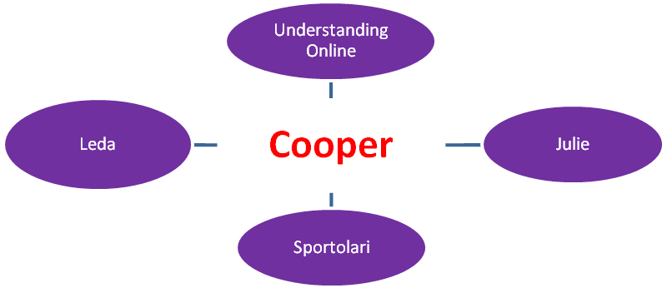
结果指代该Cooper的网页由上图4个命名实体聚到了一起。

Alvin Cooper的Web Page 82，88，91
最具特征的词和其聚类作用所占的百分比如下：
- Crowley ---36.5%
- Mark ---21.3%
- Columbine ---4.4%
- Danuser ---4.3%
- QSE Technologies ---1.9%
其中Crowley 、Mark 还有Danuser 为与 该Alvin Cooper相关的人，而Columbine和QSE Technologies则是相关机构。结果指代该Cooper 的3个网页由命名实体聚到了一起。
正文提取的Density值的设定
实验用的特征为命名实体和正文，每个人名的聚类数目固定为40个。下面是实验结果：
度量  Density | F0.5 | IP | P
0.0 | 0.75 | 0.83 | 0.74
0.3 | 0.75 | 0.81 | 0.75
0.6 | 0.76 | 0.82 | 0.75
于是我们选择了0.6作为正文提取的Density值。
正文内容作用分析
加入正文内容后，F0.5上升了2%，达到了76%。这表明尽管命名实体在聚类中占了非常重要的作用，但是正文内容的加入，对聚类仍有较好的优化作用。尤其是有很多正文内容是对人物的直接描述，它们直接的对聚类结果造成了较大的影响。
下面进行一个实例分析：Frank_Keller的Web Pages 16，83，89。
最具特征的词和其聚类作用所占的百分比如下：
- Netherlands ---12.4%
- designer ---11.1%
- illustrator ---10.5%
- usa ---7.9%
- acquire --- 4.6%
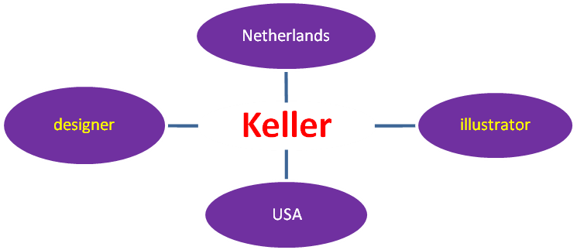
指代该 Keller 的网页中有两个共同的命名实体，即USA和Netherlands。它们分别指代该 Keller 到过或者关系很紧密的地方。还有两个依据是designer和 illustrator，并非命名实体，而这两个词又是非常关键的，它们在正文中是对Keller的描述。
特征组合设定
我们选取了如下几个比较典型的特征组合进行实验：
1. Title + Snippet + URL + 正文
2. Title + Snippet + URL + 命名实体
3. Title + Snippet + URL + 命名实体 + 正文
实验结果如下：
度量  特征组合 | F0.5 | IP | P
1 | 0.75 | 0.82 | 0.73
2 | 0.75 | 0.83 | 0.74
3 | 0.76 | 0.83 | 0.75
URL作用分析
看之前提到的实例：Alvin Cooper的Web Page 82，88，91。聚类的关键特征词如下：
- Crowley ---21.2%
- Mark ---14.9%
- Columbine ---3.9%
- Danuser ---3.9%
- odeo ---3.5%
这几个网页由多个命名实体与odeo这几个特征词聚到了一起。经分析，这3个网页中有大量的共同链接，都指向odeo.com 这个网站。但由于其所占的比例较小，URL在一定程度上对聚类起到了催化的作用，但就效果来看没有起到关键的决定作用。
聚类数目设定

应用聚类数目先验
为了获知潜在的提升空间到底有多大，我们提取了官方的聚类结果中的聚类数目信息，将其作为先验告知聚类算法，得到了如下结果：
F0.5 | IP | P
0.86 | 0.85 | 0.88
可见，F0.5的值还有10%的提升空间，我们便尝试调整每个人名的聚类数目。

聚类数目优化
1. 针对人名来源设定不同的聚类数：
- Wikipedia: 50
- ACL06: 30
- US Census: 50
2. 根据聚类间相似度阈值停止层次聚类：STOPPING_SIMILARITY_THRESHOLD = 0.25
根据上述设定得到的实验结果如下：
度量  聚类数来源 | F0.5 | IP | P
1 | 0.78 | 0.82 | 0.79
2 | 0.82 | 0.76 | 0.91
由此我们得到了实验的最好结果：
F0.5 | IP | P
0.82 | 0.76 | 0.91
其对应的评估文件的详细内容如下：
Topic | BEP | BER | F0.5_BEP-BER | F0.5_P-IP | IP | P | PJ | PM | PR
Alvin_Cooper | 0.88 | 0.69 | 0.78 | 0.84 | 0.78 | 0.9 | 0.32 | 0.53 | 0.94
Arthur_Morgan | 0.91 | 0.62 | 0.73 | 0.81 | 0.72 | 0.94 | 0.39 | 0.59 | 0.83
Chris_Brockett | 0.97 | 0.45 | 0.61 | 0.74 | 0.59 | 0.98 | 0.31 | 0.56 | 0.73
Dekang_Lin | 1 | 0.14 | 0.24 | 0.51 | 0.34 | 1 | 0.13 | 0.36 | 0.13
Frank_Keller | 0.95 | 0.54 | 0.69 | 0.75 | 0.61 | 0.96 | 0.23 | 0.45 | 0.94
George_Foster | 0.93 | 0.56 | 0.7 | 0.81 | 0.7 | 0.94 | 0.24 | 0.47 | 0.91
Harry_Hughes | 0.88 | 0.63 | 0.73 | 0.8 | 0.72 | 0.91 | 0.22 | 0.39 | 0.87
James_Curran | 0.99 | 0.66 | 0.79 | 0.87 | 0.78 | 0.99 | 0.39 | 0.62 | 0.97
James_Davidson | 0.92 | 0.86 | 0.89 | 0.92 | 0.9 | 0.94 | 0.74 | 0.85 | 0.99
James_Hamilton | 0.78 | 0.63 | 0.7 | 0.81 | 0.82 | 0.8 | 0.24 | 0.39 | 0.93
James_Morehead | 0.95 | 0.65 | 0.77 | 0.88 | 0.82 | 0.94 | 0.53 | 0.71 | 0.97
Jerry_Hobbs | 0.98 | 0.48 | 0.64 | 0.76 | 0.62 | 0.98 | 0.41 | 0.64 | 0.82
John_Nelson | 0.87 | 0.76 | 0.81 | 0.86 | 0.83 | 0.89 | 0.32 | 0.48 | 0.97
Jonathan_Brooks | 0.89 | 0.78 | 0.83 | 0.88 | 0.87 | 0.9 | 0.28 | 0.45 | 0.99
Jude_Brown | 0.92 | 0.69 | 0.79 | 0.84 | 0.77 | 0.93 | 0.34 | 0.56 | 0.96
Karen_Peterson | 0.85 | 0.93 | 0.88 | 0.9 | 0.94 | 0.86 | 0.42 | 0.6 | 0.99
Leon_Barrett | 0.94 | 0.58 | 0.72 | 0.78 | 0.66 | 0.94 | 0.28 | 0.52 | 0.92
Marcy_Jackson | 0.89 | 0.8 | 0.84 | 0.89 | 0.87 | 0.92 | 0.37 | 0.58 | 0.95
Mark_Johnson | 0.77 | 0.81 | 0.79 | 0.82 | 0.84 | 0.8 | 0.17 | 0.3 | 0.98
Martha_Edwards | 0.81 | 0.91 | 0.86 | 0.89 | 0.97 | 0.82 | 0.45 | 0.65 | 0.98
Neil_Clark | 0.84 | 0.5 | 0.63 | 0.74 | 0.63 | 0.9 | 0.31 | 0.49 | 0.78
Patrick_Killen | 0.95 | 0.4 | 0.56 | 0.7 | 0.55 | 0.96 | 0.22 | 0.47 | 0.76
Robert_Moore | 0.86 | 0.58 | 0.69 | 0.73 | 0.62 | 0.89 | 0.19 | 0.36 | 0.93
Sharon_Goldwater | 1 | 0.37 | 0.54 | 0.75 | 0.6 | 1 | 0.36 | 0.6 | 0.37
Stephan_Johnson | 0.98 | 0.65 | 0.78 | 0.85 | 0.76 | 0.97 | 0.35 | 0.59 | 0.87
Stephen_Clark | 0.81 | 0.86 | 0.84 | 0.84 | 0.87 | 0.82 | 0.35 | 0.53 | 0.98
Thomas_Fraser | 0.78 | 0.65 | 0.71 | 0.83 | 0.83 | 0.83 | 0.34 | 0.51 | 0.9
Thomas_Kirk | 0.86 | 0.87 | 0.87 | 0.9 | 0.93 | 0.87 | 0.36 | 0.53 | 0.99
Violet_Howard | 0.81 | 0.93 | 0.87 | 0.88 | 0.95 | 0.83 | 0.3 | 0.51 | 0.98
William_Dickson | 0.86 | 0.76 | 0.81 | 0.89 | 0.9 | 0.87 | 0.37 | 0.55 | 0.98
Average | 0.89 | 0.66 | 0.74 | 0.82 | 0.76 | 0.91 | 0.33 | 0.53 | 0.88
考虑F0.5_P-IP，该结果与ALL_IN_ONE_BASELINE以及ONE_IN_ONE_BASELINE的对比如下图所示：
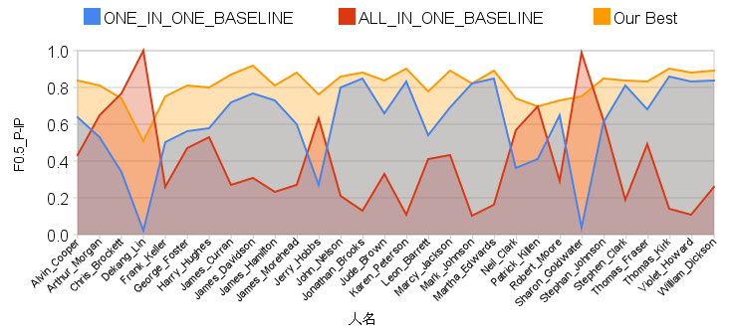
上图的橙色区域对应的是我们的最好实验结果，可以发现除了个别的几个人名外，F0.5_P-IP的值都要好于作为对比的两个基线。
动态聚类数阈值设定分析
按照规则，阈值设定应该在训练集上完成。我们用自写的层次聚类算法对聚类间相似度阈值从0.1到0.3，步长为0.05进行了枚举测试，得到了如下实验结果：
度量  阈值 | F0.5 | IP | P
0.1 | 0.82 | 0.85 | 0.83
0.15 | 0.82 | 0.79 | 0.89
0.2 | 0.75 | 0.68 | 0.92
0.25 | 0.72 | 0.62 | 0.95
0.3 | 0.67 | 0.57 | 0.96
可以发现IP值随着阈值增大而减小，P值随着阈值增大而增大。我们可以选择0.15作为阈值应用到测试集中，得到按照规范做法的最好结果为：
F0.5 | IP | P
0.78 | 0.88 | 0.73
但是在测试集上做同样的实验会发现0.15不是其最佳的阈值，0.25才是。这说明了阈值的最佳设定和数据集关系密切，泛化能力较差。
Discarded文档分析
被丢弃的文档的原因是人为决定的，其原因各种各样，没有某种固定的理由，在聚类中无法由程序很好地识别。因此我们在实验的过程中将其直接作为先验知识来应用。
下面是我们对Sharon Goldwater的所有discarded文档（2，15，64，92）所做的实例分析：
网页2：内容很少，仅有一个指向真正主页的链接。
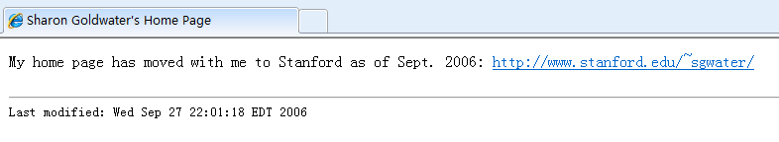
从内容实际可看出，此人与Stanford 有关，而且有唯一链接指向其新的主页。
网页15：这个网页是个名字字典，包含Goldwater Family History and Genealogy，因此无法判别其所属类别。
网页64：有人名且有说明，但是对于个人信息过少。
这里描述的是Sharon Goldwater的一本著作，而且有其他相关作者，如Mark Johnson等，这些信息在一定程度上已经可以构成一个人的信息。
网页92：人名不在可见区域。
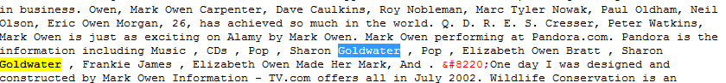
以上是通过查看源代码找到的内容，对于人来说在不可见区域。所以无法判别，但某种程度来说，这对机器是可判别其所属类的。
- 总结
从我们实验来看，正文内容为是聚类的根本依据，大部分的聚类依据都来自于正文，而在正文中起关键作用的是其中的命名实体，包括人名，地名，机构等信息。这些信息很大程度上描述了这个人所关联的实体。
而URL 与 Email 地址经过细切分后有一定效果，能在一定程度上支持聚类，比如有两种情况下URL起到比较显著的作用：
- 几个网页来自于同一个Host。
- 几个网页指向了同一个Host或者 Domain。
我们开始对几种聚类算法做了简单的测试，以为后面的聚类工作做好准备。从实验结果来看层次聚类算法较好，特别在类别未知的情况下有一定得决策能力，简单上来看可以通过阈值决定是否继续聚类。在我们的实验里阈值依据是下一次聚类两个类的类间相似度。
在后来，我们加入了MicroFormat，经观察，微格式的内容很有价值，很直接的对当前人做了细节而精准的描述，比如职业、居住地址等信息。但总的来说微格式的含量太少，对聚类起的作用不明显。
关于以后可能的改进，我们觉得如何确定聚类数目是关键，有较大的上升空间。层次聚类简单阈值设定的方法泛化能力不能保证，依赖于特征抽取规则。可以考虑使用聚类性能评价函数：
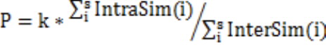
原因是一个集合的聚类结果评价最终通过已知的两个参数来表现，即
- 类内内聚度--- IntraSim(i)
- 类间相似度--- InterSim(i)
理论来说，可以猜想最终的性能由类似以上函数决定，通过这种方法在当前层次聚类树中得到最优聚类数目。 现在我们做的只是简单的特征线性组合，可以考虑通过更好的方式进行特征组合，比如通过机器学习训练集得到一个分类器的方法。
- 附录
本项目的所有代码由Google Code托管，可使用SVN客户端访问如下地址拿到所有代码：
http://nlpcourse.googlecode.com/svn/trunk/projects/NLP_Project2
源程序结构及使用说明

自写的聚类算法源程序说明
这里列出主要的Java包及其说明：
包名 | 说明
ci.cluster | 包含聚类算法和核心接口定义
ci.cluster.hiercluster | 包含层次聚类的接口定义
ci.cluster.impl | 包含K-means和层次聚类算法的实现
ci.textanalysis | 包含用于文本分析的核心接口定义
ci.textanalysis.lucene.impl | 包含基于Lucene的文本分析实现
ci.textanalysis.termvector.impl | 包含向量空间模型的实现
Weps.cluster.impl | 包含WePS问题的K-means和层次聚类实现
Weps.extractor | 包含用于从WePS数据集中提取各类原生数据的提取器以及数据归并器的实现
Weps.main | 包含WePS的数据预处理和聚类的启动类
Weps.test | 包含WePS问题的单元测试
下面列出基于层次聚类的WePS问题的顶层驱动代码：
ClusterPriorExtractor priorExtractor = new ClusterPriorExtractor();
priorExtractor.setDatasetDir("weps2007/training");
priorExtractor.extractContentsPerName();
// 获取discarded文档的先验知识
Map<String, HashSet<String>> discardedMap = priorExtractor.getDiscardedMap();
// 获取人名列表
List<String> peopleNameList = getWebPeopleNameList();
for (String name : peopleNameList) {
// 创建数据集
WebPeopleDataSetCreator dataSetCreator = new WebPeopleDataSetCreator();
dataSetCreator.setDataSetDir("weps2007/test");
dataSetCreator.setTargetPerson(name);
List<TextDataItem> webPeopleData = dataSetCreator.createLearningData();

// 层次聚类，使用阈值动态决定聚类数
Clusterer clusterer = createWebPeopleHierClusterer(webPeopleData, -1);
List<TextCluster> clusters = clusterer.cluster();

// 生成标准的聚类结果XML文件
generateXMLClusterResults(name, clusters, discardedMap);
}

基于Weka的K-means和ＥＭ算法的源程序说明
读取已经切分成用“|”分割的单词文件。对于同一个人名的文件，将这些文件进行统计，将所有的单词提取出来，然后将这些文件，整理成让Weka可以处理的arff格式。
在处理这个过程中，采用GenerateArff类，来做这件事。这个类里面有多个成员函数，其中getFileList(String strPath,HashMap<String,Integer> fmap)函数用来读取给定的路径，并获得该路径下的所有文件，并将这些文件按照不同的人名，分成多个集合，对于人名相同的文件属于同一个集合，并把这些信息存放到哈希表中。再遍历哈希表，对每个人名使用genPerArff(String perStr,int max)进行处理，它得到人名和该人名文件最大的数目，并逐个从0到100开始访问各个文件，最后根据信息创建arff格式的文件。
对于arff文件，我们使用weka提供的聚类算法来处理。这里采用NlpCluster类来实现。使用其中的getFileList(String strPath,List<String> fList)方法，我们得到所有的arff文件，放在fList当中，然后使用getClusterNumMap()获得每个人名应该拥有几个聚类。对于不同阈值设定的评估结果，阈值为0.25得到的结果最好。所以根据0.25这个阈值，得到每个人名拥有的聚类数。这样我们遍历所有的人名文件列表：
for (String filePath:list) {
String filename ＝filePath.substring(
filePath.lastIndexOf("\\")+1, filePath.lastIndexOf("."));
Instances ins = nlp.loadInstance(filePath);
Clusterer clus = nlp.getClusterer(ins, "k", map.get(filename).intValue());
nlp.evaluateCluster(clus, ins,filePath);
}
我们采用loadInstanstance来得到某个人名的所有实例，然后使用getClusterer来创建一个聚类实例，再用这个实例来处理某个人名的所有实例。
ClusterEvaluation eval = new ClusterEvaluation();
eval.setClusterer(clusterer);
try {
eval.evaluateClusterer(instances);
} catch (Exception e) {
e.printStackTrace();
}
double[] assignments = eval.getClusterAssignments();
saveToFile(orgFilePath, eval.getNumClusters(), assignments);
用getClusterAssignments()的到一个数组，该数组描述每个实例被分配到哪个聚类当中。最后将这些信息用saveToFile保存到文件。得到可以用于最终评估的文件。
对于具体采用哪一种聚类算法，我们用一个字符串来表示，对于不同的字符串，创建不同的聚类算法对象。这里暂时使用EM和KMeans算法。
if (clusterType.equals("em")) {
EM em = new EM();
em.setNumClusters(-1);
em.setMaxIterations(100);
clusterer = em;
}
else if (clusterType.equals("k")) {
SimpleKMeans km = new SimpleKMeans();
km.setNumClusters(numClusters); // kmeans分为几类，在这里设置
clusterer = km;
}
对于EM算法可以自动计算聚类的数目，而KMeans需要自己指定具体的聚类数目，我们这里用0.25的阈值对应的聚类数目来进行KMeans聚类的处理。

CLUTO部分程序使用说明
核心类：ClutoRunner、DataProcess
程序关键部分说明：
// 此目录为用于聚类的源数据目录
String dataDir = "merged_data_body0.6_url_des_NE";
processDiscard(all,dataDir);
// 处理丢失的文件，以在Cluto调用时对齐行标
processAll(allFile, lastName, lastPos, i);
// 将源数据转换为Cluto聚类所需要的格式
excuteClusty(classNum,lastName)
// 调用命令行对当前人进行聚类，这里的classNum为已知的类别数，在我们实验里动态决定分类数是在张坚自己写的层次聚类算法中求出，然后HardCode到这部分程序里来的。
Cluto命令行参数说明：
String s = "vcluster -clmethod=agglo " // 采用层次聚类
+ "-clustfile=matrixFile\\" + lastName + ".cluster "
//聚类文件命名
+ "-sim=cos " // 使用余弦函数作为相似度计算函数
+ "-colmodel=idf " // 使用IDF作为属性度量参数
+ "-crfun=slink " // 使用slink作为类间距离依据
+ "-clabelfile=matrixFile\\" + lastName + ".clabel " // 添加列标文件
+ "matrixFile\\" + lastName + ".m " + classNum; // 目标文件

